Общественный смотр знаний на уроках географии.
Учитель географии МКОУ «Султанянгиюртовская СОШ им. Ю. Акаева» Кизилюртовского района РД- Османова Сакинат Загидовна.

В системе различных форм организации познавательной деятельности, применяемых в школьном коллективе, общественный смотр знаний занимает особое место. В его организации очень важно провести подготовительный этап.
В педагогическом отношении все этапы подготовки к смотру и само проведение смотра очень важны и взаимосвязаны. Однако эти части требуют различных временных затрат: если, например, для старших классов общественный смотр продолжается не более 60 минут, то подготовка к нему длится от одной до трех недель, в течение которых учащиеся затрачивают не менее 5-6 часов рабочего времени; для средних классов эти временные показатели соответственно сокращаются.
Общественный смотр знаний чаще всего проводится во внеурочное время или на сдвоенных уроках, как правило, после завершения наиболее трудной и сложной темы курса. В период подготовки учащиеся разбиваются на группы по 4-6 человек во главе с консультантом.
Для более полной подготовки учитель заранее составляет перечень вопросов, практических задач и других видов работ, которые учащиеся должны повторить в группах во внеурочное время. Учитель в период подготовки работает главным образом с консультантами, управляет через них деятельностью группы. Особое внимание учителя должно быть привлечено к работе слабых учеников, знания которых он периодически проверяет сам. С помощью консультантов, учитель составляет подробный план проведения общественного смотра.
Для успеха общественного смотра знаний первостепенное значение имеет состав общественного жюри, его авторитет и работоспособность. Для того, чтобы жюри могло хорошо справиться со своими обязанностями, оно должно состоять из 5-6 учащихся параллельного или старшего классов и 1-2 учителей. Иногда в состав жюри можно ввести представителей родительского актива. Необходимо между членами жюри распределить обязанности. Учитель должен познакомить членов жюри с планом проведения общественного смотра и критерием оценок по различным видам работ. Учитель, ведущий предмет в данном классе, официально в состав жюри не входит, но при необходимости помогает жюри найти правильное решение.
Перед началом общественного смотра знаний каждый член жюри получает зачетный лист для выставления оценок.

Общественный смотр открывает председатель жюри. Чтобы этому мероприятию придать приподнятый, торжественный характер, учащиеся приходят на смотр в праздничной форме. Члены жюри рассаживаются за столом так, чтобы были видны и карты, и класс.
После торжественного открытия приступают к своим обязанностям ведущие смотра. Ведущим может быть учитель, преподающий в данном классе, старшеклассник-консультант. Учитывая большую сложность работы ведущего, лучше отдать предпочтение учителю, который ведет предмет в данном классе и готовит их к общественному смотру знаний. У ведущего должен быть план смотра с указанием видов работ и список учащихся.
После каждого ответа, если он недостаточно полон, учащиеся с мест могут дополнять и уточнять его.
На общественном смотре знаний может быть предусмотрена и фронтальная работа (графический диктант, перфокарты или простые задачи, требующие для выполнения немного времени (не более 3-5 минут)). До конца смотра члены жюри должны проверить все работы учащихся.
В зависимости от возраста учащихся и поставленных учебно-воспитательных задач общественный смотр знаний может продолжаться от 40 до 60 минут.
После того, как программа смотра исчерпана, жюри должно выставить итоговую отметку каждому ученику. Результаты смотра знаний зачитывает перед всем классом председатель жюри. Вместе с индивидуальными отметками, полученными учащимися, сообщают данные, характеризующие работу групп. Итоги общественного смотра знаний обсуждают в педагогическом коллективе школы и на заседании методического объединения.
Общественный смотр знаний – дело коллективное, сложное и весьма трудоемкое, требующее затрат времени и сил как со стороны учителей, так и со стороны учащихся.
Смотр ни в коем случае нельзя проводить часто. Общественный смотр знаний можно проводить в классе по одному предмету один раз в год, а по разным предметам не более одного раза в четверть.
Что же дает в воспитании общественный смотр знаний? Прежде всего, следует обратить внимание на подготовительный период, когда при работе в группах у школьников образуются многообразные внутри коллективные связи, что благоприятно влияет на сплочение коллектива. В классе складывается атмосфера общей заинтересованности в познавательной деятельности. Подготовка к смотру способствует формированию ответственного отношения к учению и не только своему личному, но и всего класса.
Процедура проведения общественного смотра закрепляет в сознании детей ряд положительных качеств, которые начали складываться у школьников в процессе подготовки к смотру. Кроме того, сам смотр оказывает сильное влияние на воспитание чувства долга, сознательной дисциплины и коллективизма.
Таким образом, общественный смотр знаний – это эффективное средство формирования общественной направленности уроков географии.
Ниже приведена разработка урока – общественный смотр знаний по географии
в 6 классе

Общественный смотр знаний.
Цель: обобщение изученного материала по курсу географии 6 класса.

Задачи:
- формировать навыки применения полученных знаний для решения проблемных ситуаций в условиях новых учебных задач и реальных жизненных условиях;
- развивать познавательный интерес к предмету, здоровьесберегающие навыки, географическое мышление, коммуникативные навыки;
Оборудование: физическая карта полушарий, презентация «Своя игра» для игры «Самое—самое», комплект ребусов для конкурса, фотографии с изображениями приборов (осадкомер, гигрометр и т.д.), карточки с заданиями для участников, атласы. На доске – поле для наглядного учета результатов общественного смотра знаний.
Форма проведения урока: игра-состязание.

До открытого мероприятия в каждом классе провели смотр знаний и выявили самых лучших учащихся среди 6-х классов. На итоговом смотре знаний участвовали 10 самых лучших географов - представители шести параллельных классов.

Урок начался с гимна географов «Счастливая Земля».
Звучит гимн географов:
Счастья тебе Земля моя!
Как воспеть эту землю, под высокими зорями.
С песней белого севера с небом юга лазоревым
С тем, что в сердце прописано и вовек не стирается
Над седыми Курилами, новый день загорается.
Как воспеть эту землю, все что прожито и пройдено
Все, что в будни и в праздники, именуется Родиной,
Со степями широкими с перелетными стаями
С городами далекими, молодыми и старыми.
Все мечты и тревоги, все надежды приемлю
Потому, что всей кровью, я люблю эту землю
Где мое око не рассеется, что со мною ни станется
Это где-то поселится, это в чем-то останется.

Припев:
Света тебе и радости, мира и благоденствия
Верных друзей хороших, солнечных дней в судьбе.
Желаю тебе земля моя, желаю тебе земля моя.
Высокого неба ясного и счастья желаю тебе.

На смотре знаний были проведены самые разнообразные конкурсы:

1. Географический калейдоскоп.
2. Игра «Самое-самое»;
3. Дружим с физикой
4. Выступление ансамбля «Планеты». Участники поют песни, потом звучат вопросы по географии. Например, звучит песня «Ветер с моря дул», после чего следует вопрос: «В какое время года дует ветер с моря?» и т.п.
5. География в цифрах. Ученикам показываются цифры, а они должны определить какой объект скрывается за ними, например, 8848-высота Джомолунгмы.
6. Ребусы. Каждый должен отгадать по два ребуса;
7. Викторина.
8. Сценка на географическую тему
9. Конкурс на лучшего картографа
10. Заключение - подведение итогов

Географический калейдоскоп
Что такое?

1. Гидросфера
2. Литосфера
3. Атмосфера
4. Биосфера
5. Мировой круговорот воды
6. Архипелаг
7. Полуостров
8. Море
9. Внутреннее море
10. Окраинное море
11. Залив
12. Пролив
13. Соленостью
14. Длина волны
15. Высота волны-
16. Цунами
17. Океанские течения
18. Подземные воды
19. Река
20. Речная долина
21.Истоки
22.Устье
23. Водораздел
24. Пойма
25.Озеро
26. Сточное озеро
27. Бессточное озеро
28. Ледники
29. Атмосферное давление
30. Суточная амплитуда колебаний
31.Ветер
32. Атмосферные осадки
33. Погода и климат

Игра «Самое-самое»
1. Самый высокий действующий вулкан
2. Самая высокая горы в мире
3. Самая высокая вершина в мире
4. Самые длинные горы в мире
5. Самая высокая гора в Дагестане
6. Самая глубоководная впадина.
7. Самый большой полуостров
8. Самый большой остров
9. Самый большой океан
10. Самый маленький океан.
11. Самое теплое море
12. Самые высокие волны
13. Самая длинная горная система в России
14. Самое глубокое озеро
15. Самое большое озеро
16. Самая большая низменность
17. Самый северный океан
18. Самый большой материк
19. Самый маленький материк
20. Самое крупное океанское течение
21.Самая длинная река

География в цифрах

180 млн. км² - площадь Тихого океан
760 мм. рт. ст. - нормальное атмосферное давление
40 тыс. км.- длина экватора
8848 м. - высота Джомолунгма
5000 км. - длина Анды-Кордильеры
4466 м. – Базардюзю
11022 - Марианская впадина
35% - соленость Мирового океана
6671 км. - длина Нила
1054 м. - самый высокий водопад Анхель
54 км² - площадь ЕВРАЗИИ
Конкурс «Дружим с физикой»
1. Термометр
2. Гигрометр
3. Осадкометр
4. Флюгер
5. Анемометр
6. Барометр
7. Эхолот
8. Компас
9. Сейсмограф
10. Батискаф
11. Нивелир
Конкурс болельщикам «Географические песни»
Чуть охрипший гудок парохода
Уплывает в таежную даль
А девчонки, мальчишки танцуют на палубе
Звезды с неба летят на корму.

А река бежит, зовет куда-то,
Плывут сибирские девчата
Навстречу утренней заре по Ангаре
Навстречу утренней заре по Ангаре.
Прослушав песню, можете ли вы сказать:
пароход шел против течения или по течению?
2. Ветер с моря дул, ветер с моря дул
Нагонял беду, нагонял беду
И сказал ты мне, и сказал ты мне
Больше не приду, больше не приду.

Вопрос: В какое время суток он сказал ей, что больше не придет?

3.Мы желаем счастья вам,
Счастья в этом мире большом,
Как солнце по утрам,
Пусть оно заходит в дом.

Вопрос: везде ли каждое утро можно наблюдать восход солнца при благоприятной погоде?

- На границе тучи ходят хмуро,
Край суровый тишиной объят
У высоких берегов Амура Часовые родины стоят.

Вопрос -Какие страны считают Амур своей рекой?

Ответы:
1. Если пароход шел навстречу «утренней заре», то он перемещается в восточном направлении, Ангара в своем нижнем течении несет воды на запад, значит плыли против течения.
2. Ветер с моря дует днем
3. В средних широтах солнце каждое утро поднимается над горизонтом, за полярным кругом восходом солнца можно любоваться уже не каждый день, а на полюсе лишь раз в году.
4. Амур протекает по границе России и Китая, а потом по территории России.

Географическая сценка.

Однажды друзья сидели на одинокой скале, открытой всем ветрам. Вот и тема для разговора - ветер постоянный или изменчивый. Кто же из них прав?
Пятачок: Хотя у меня часто ветер в голове гуляет, и я всегда сомневаюсь, все же уверен, что есть такой морозный ветер в Антарктиде, который называют «самум».
Ия с печалью в голосе поведал: самый постоянный ветер пассат - он к экватору дует, раньше парусникам помогал в океане плавать.
Винни Пух: Хорошо живет на свете Винни Пух
У него жена и дети сам лопух...
Если дети разбегутся не беда.
Вини Пух искать умеет да-да-да.
А я знаю, что с муссоном тоже плавать можно днем от берега в море, а вечером обратно домой вернуться.
Кролика как всегда волнуют практические вопросы: Не дай бог, фен с гор начнет дуть, весь урожай на грядках заморозит.

Ответ:
Прав ослик ИЯ - самум - песчаная буря в пустыне. Муссон меняет направление не от дня к ночи, а по сезонам. Фен очень теплый и сухой ветер в горах.

Географические головоломки

1. Представьте, что мы поднялись на воздушном шаре на высоту 1700 м над уровнем моря. Чему равно атмосферное давление, если у поверхности Земли давление 760 мм. рт. ст.
(Ответ 590 мм рт. ст)
2. Летчик поднялся на самолете на высоту 2000 м.
Какова t воздуха на этой высоте, если у поверхности Земли t воздуха - 21 °С
3. Местные жители сложили такую поговорку о Байкале: «Сколько ему ни приносят богатств сыновья, разоряет дочка старика». Как объяснить эту поговорку?
(В Байкал впадает 336 рек и ручейков, а вытекает только одна река - Ангара).
4. Воздушный океан никогда не бывает спокойным, воздух находится в постоянном движении.
Вы, конечно, сразу догадались, о каком атмосферном явлении написал С. Маршак.
Сегодня старый ясень не свой, -
Как будто страшный сон его тревожит
Ветвями машет, шевелит листвой,
А почему - никто сказать не может.
А что вы ответите на это «почему»?

5. С этими атмосферными явлениями мы встретимся в течении всей жизни.
Отгадайте загадку: «Шел, долговяз в сыру землю увяз» что это? (дождь)
6.Вычислите среднесуточную t воздуха по следующим данным в 1 ночи +9° ч. Утра 7°, в 13 ч.+14, 21 ч.+10. ответ (+10°)

5. Подведение итогов.
Завершился наш конкурс. Путь был труден, но вы достойно справились с задачей.
Вы показали хорошие знания географических терминов, знания географической номенклатуры, разгадали ребусы, пели географические песни, показали ваши актерские способности на географической сценке, показали, какие вы смышленые и эрудированные.
Я надеюсь, что и в будущем вы будете также активны, настойчивы в овладении новыми знаниями и достижении поставленной цели.
Жюри подводит итоги и награждает победителей.
Что же дает в воспитании общественный смотр знаний?
Прежде всего, следует обратить внимание на подготовительный период, когда при работе в группах у школьников образуются многообразные внутриколлективные связи, что благоприятно влияет на сплочение коллектива. В классе складывается атмосфера общей заинтересованности в познавательной деятельности. Подготовка к смотру способствует формированию ответственного отношения к учению, и не только своему личному, но и всего класса.
Процедура проведения общественного смотра закрепляет в сознании детей ряд положительных качеств, которые начали складываться у школьников в процессе подготовки к смотру. Кроме того, сам смотр оказывает сильное влияние на воспитание чувства долга, сознательной дисциплины и коллективизма.
Таким образом, общественный смотр знаний – это эффективное средство формирования общественной направленности уроков география. Фотоотчет урока –

Фотоотчет урока : «Общественный смотр знаний»
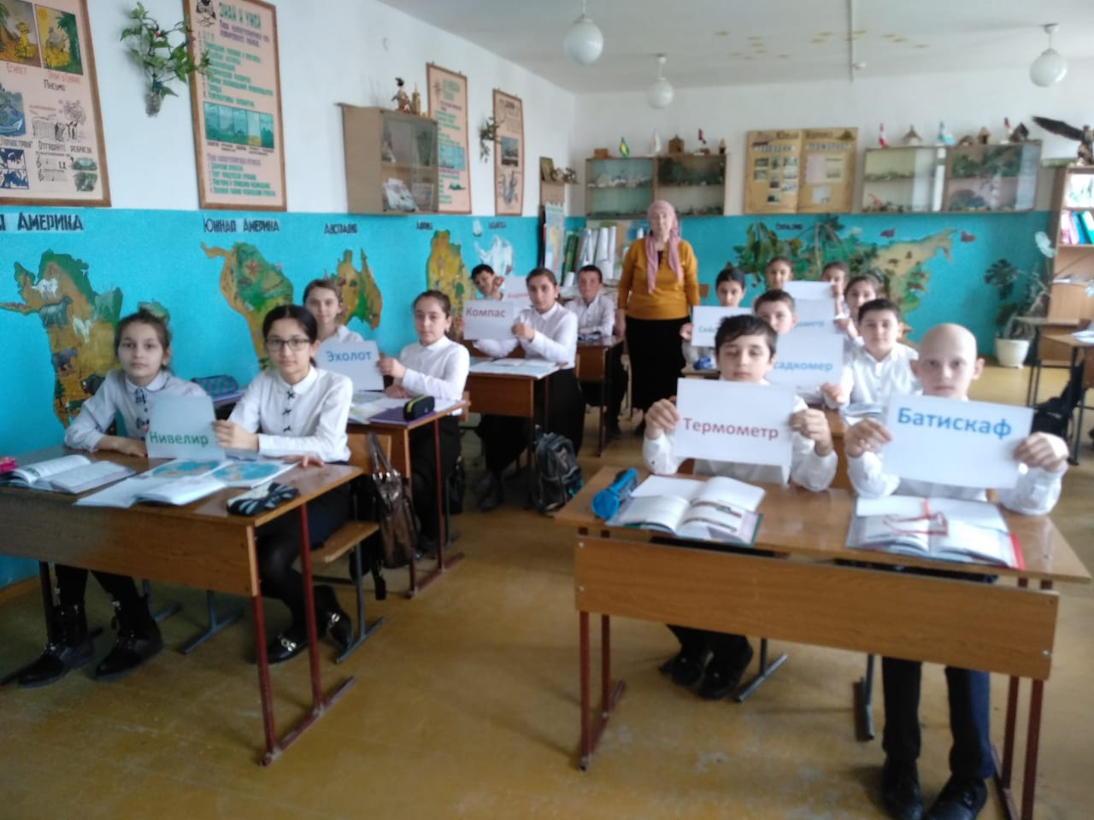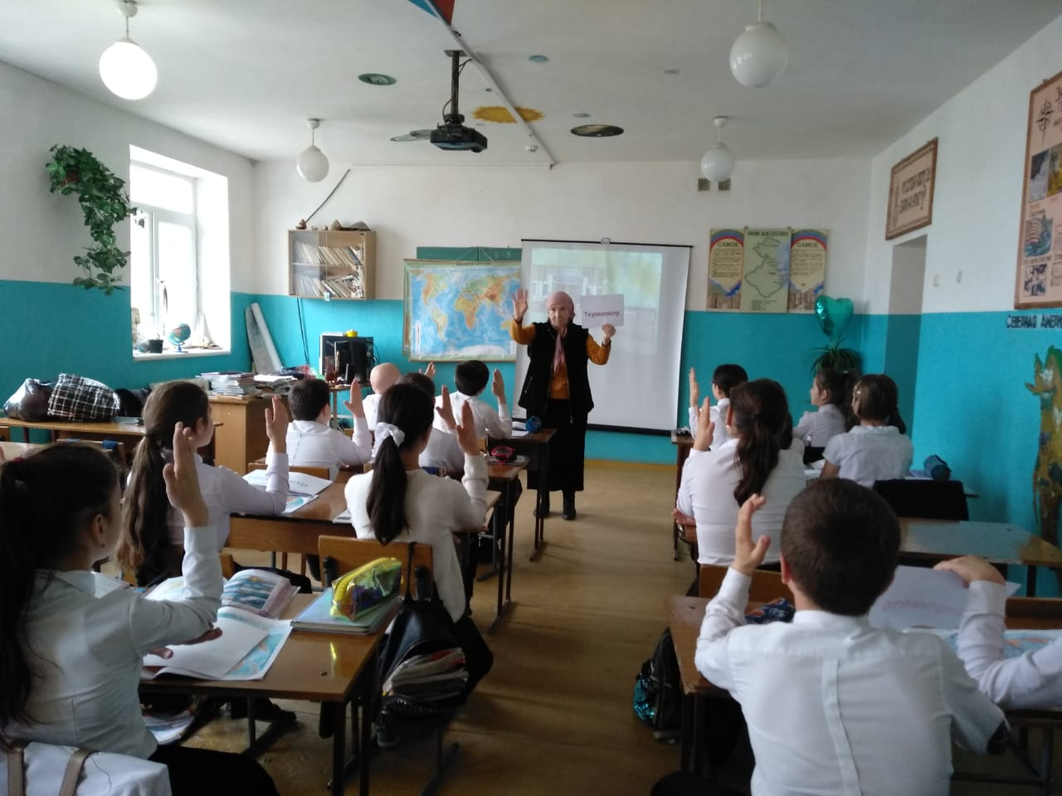
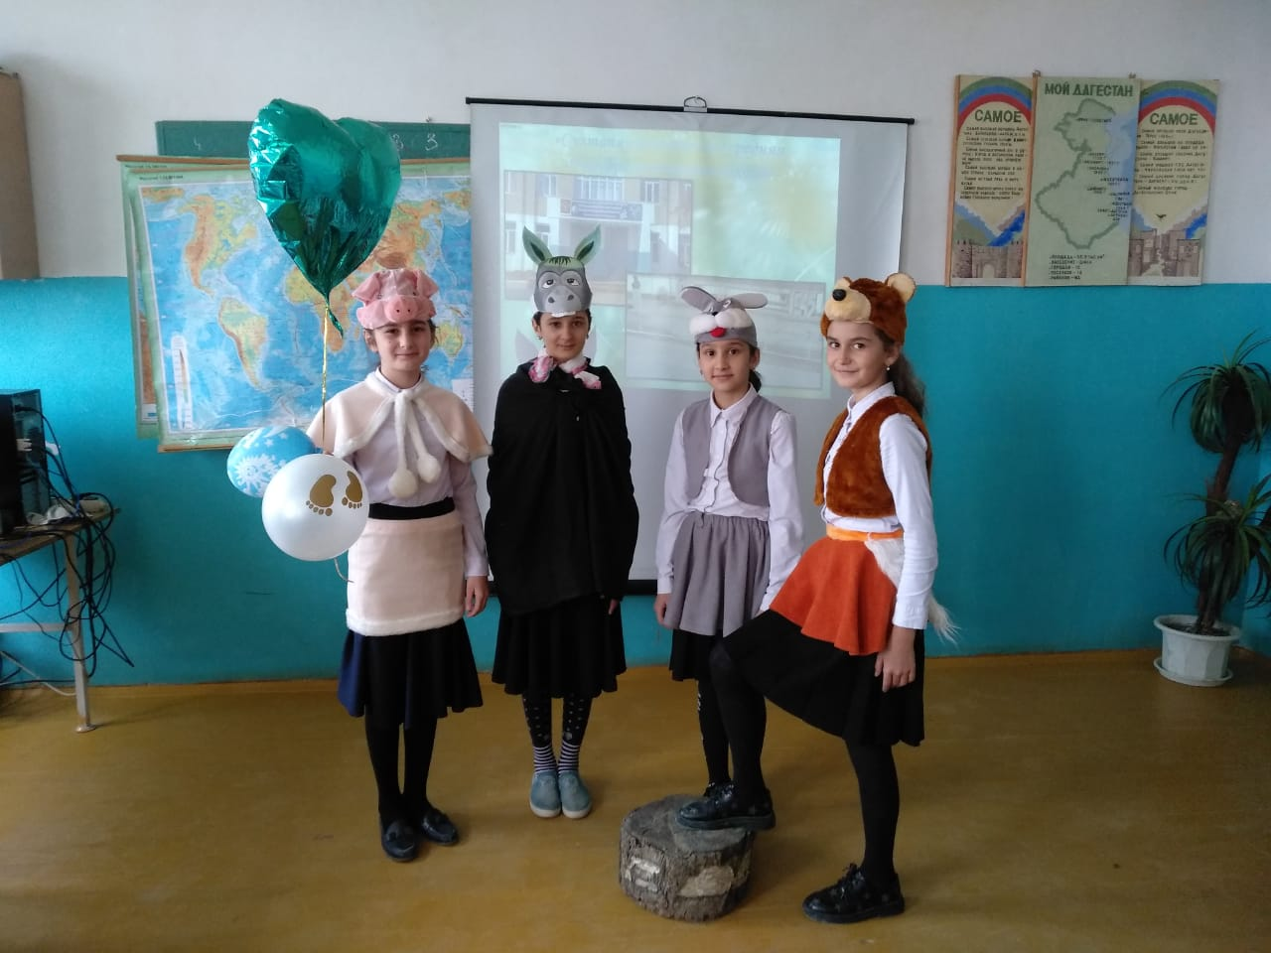
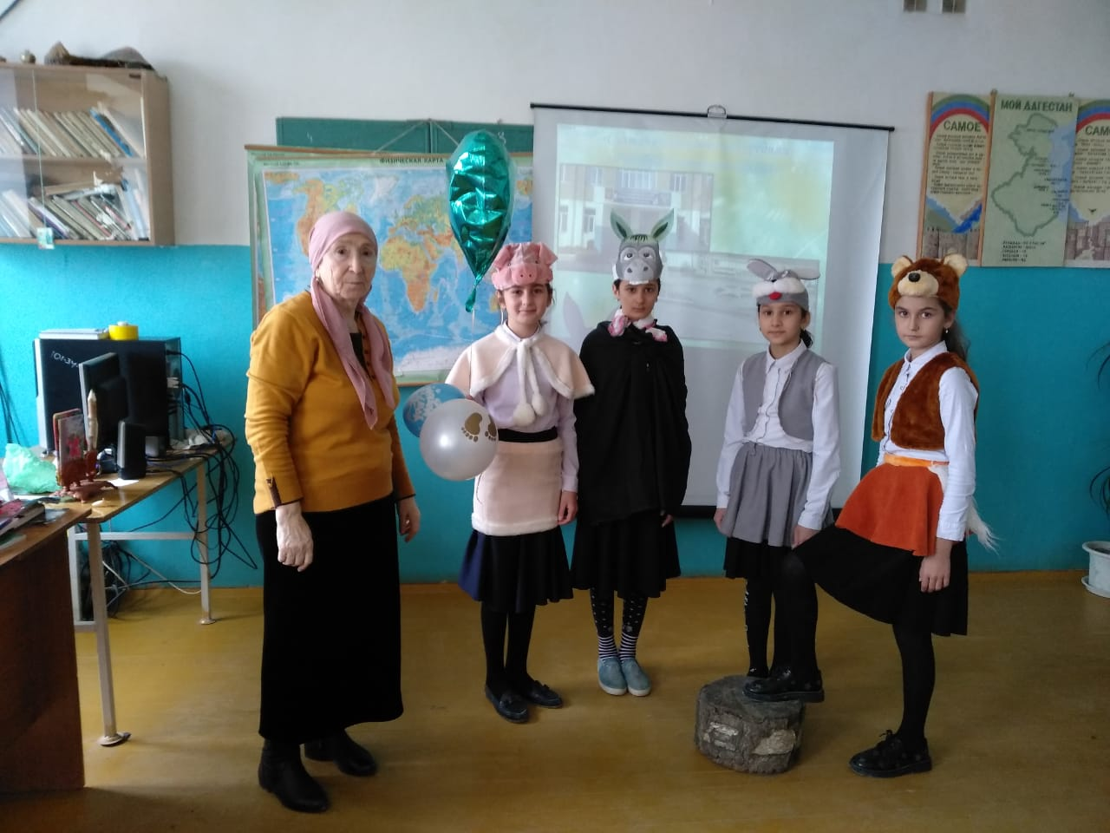
Сценка на географическую тему: «Кажется дождик собирается»

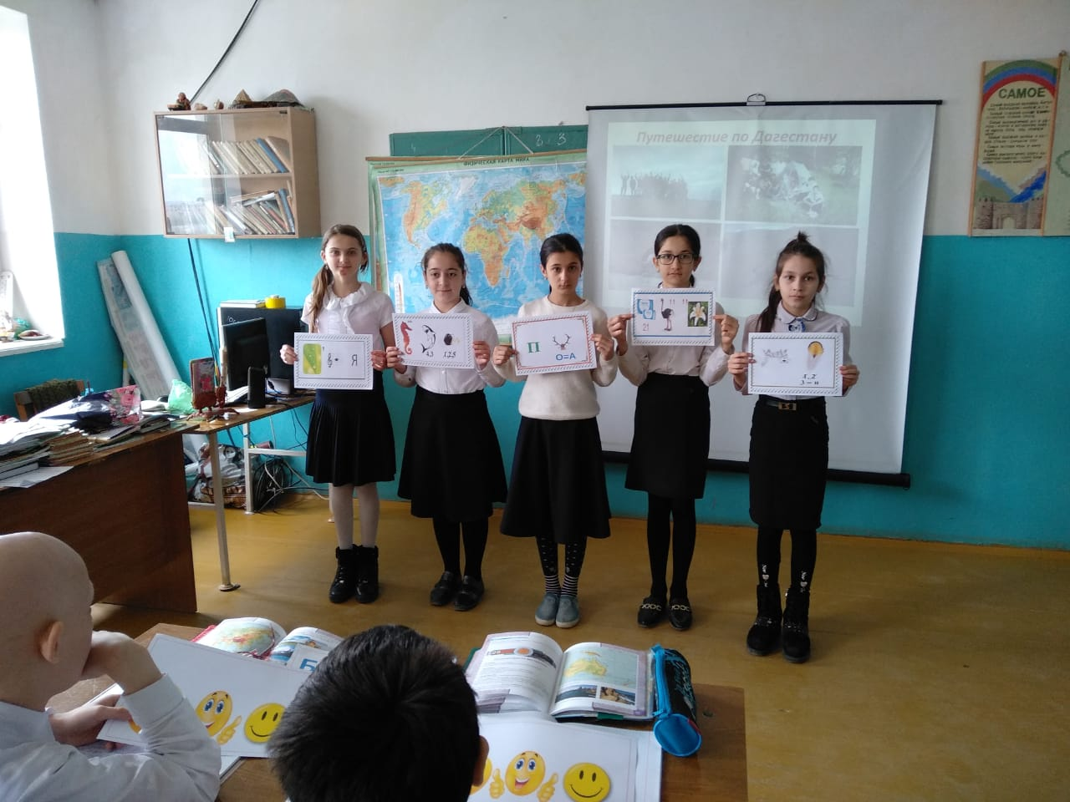
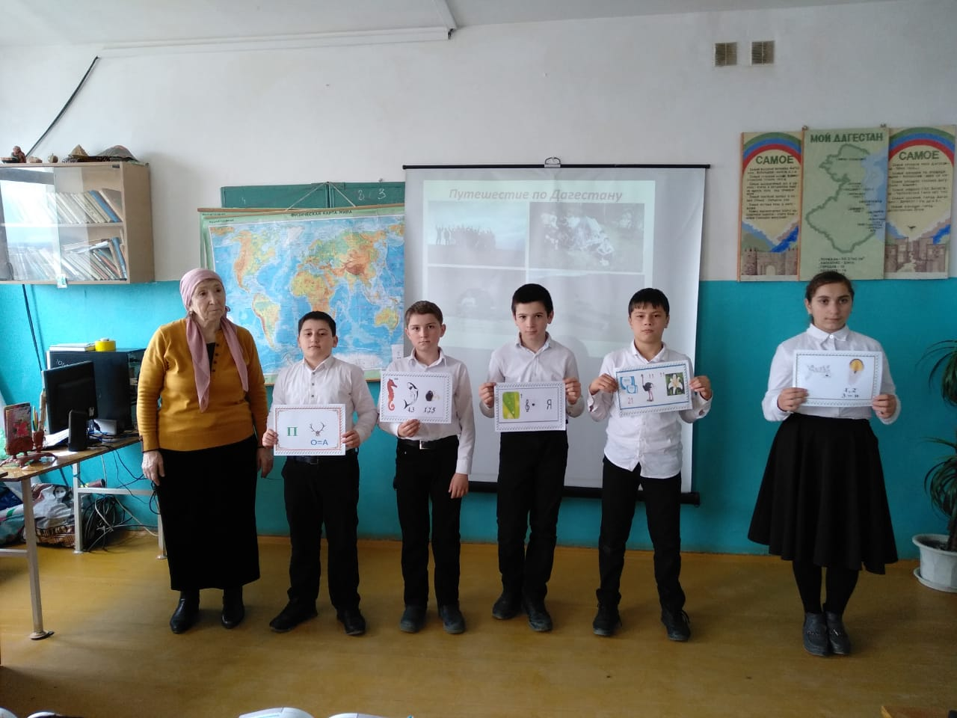
Разгадывание ребусов.

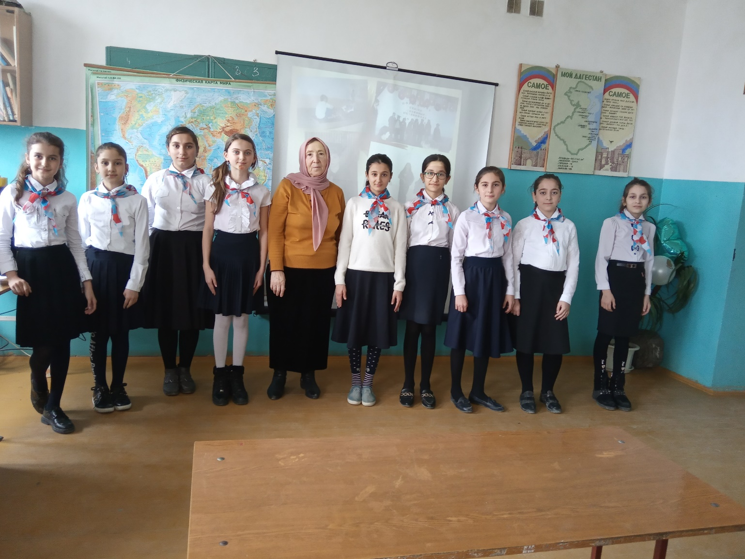

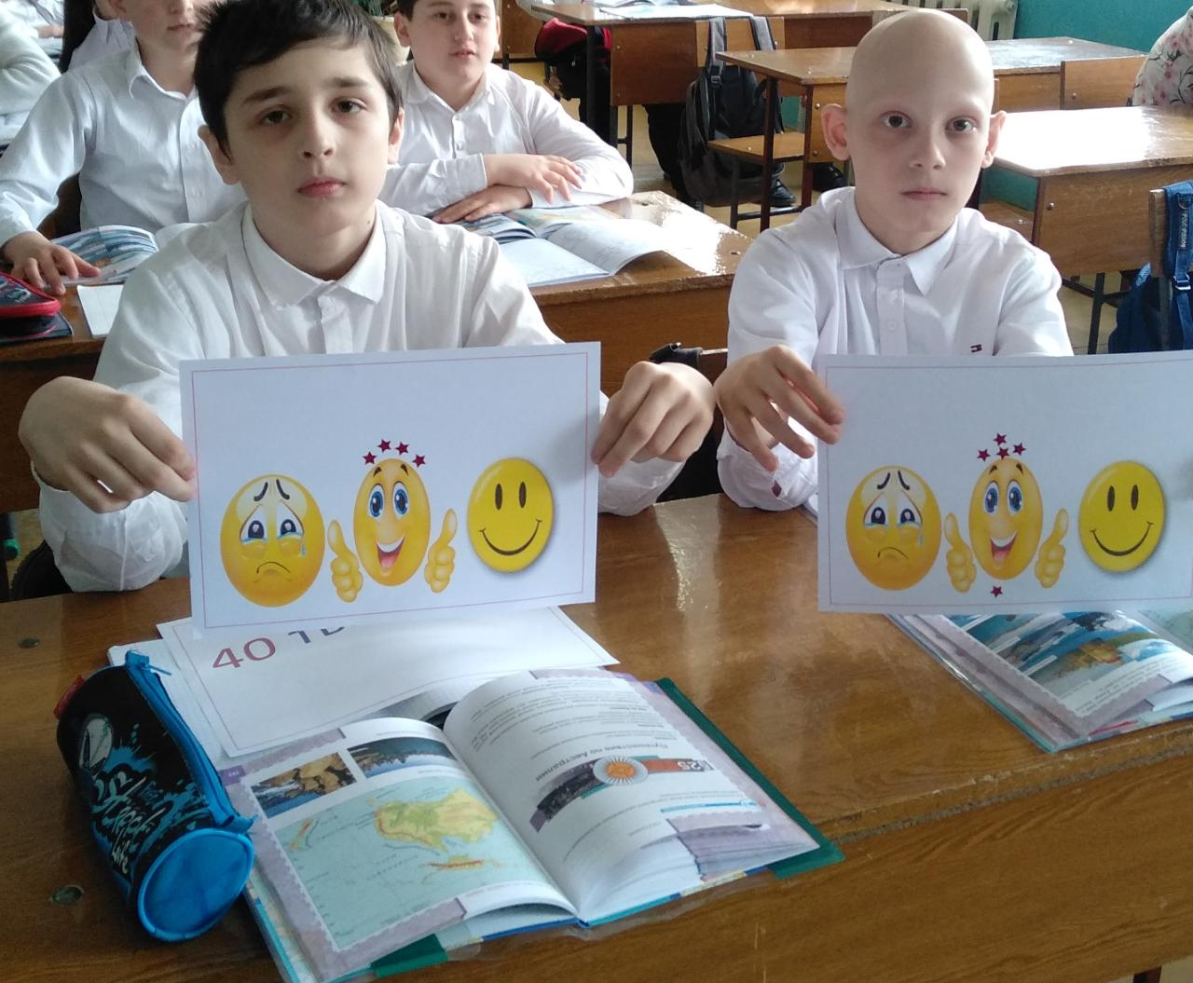
Рефлексия на уроке…

